Курганообразная насыпь «Цаварин кунт»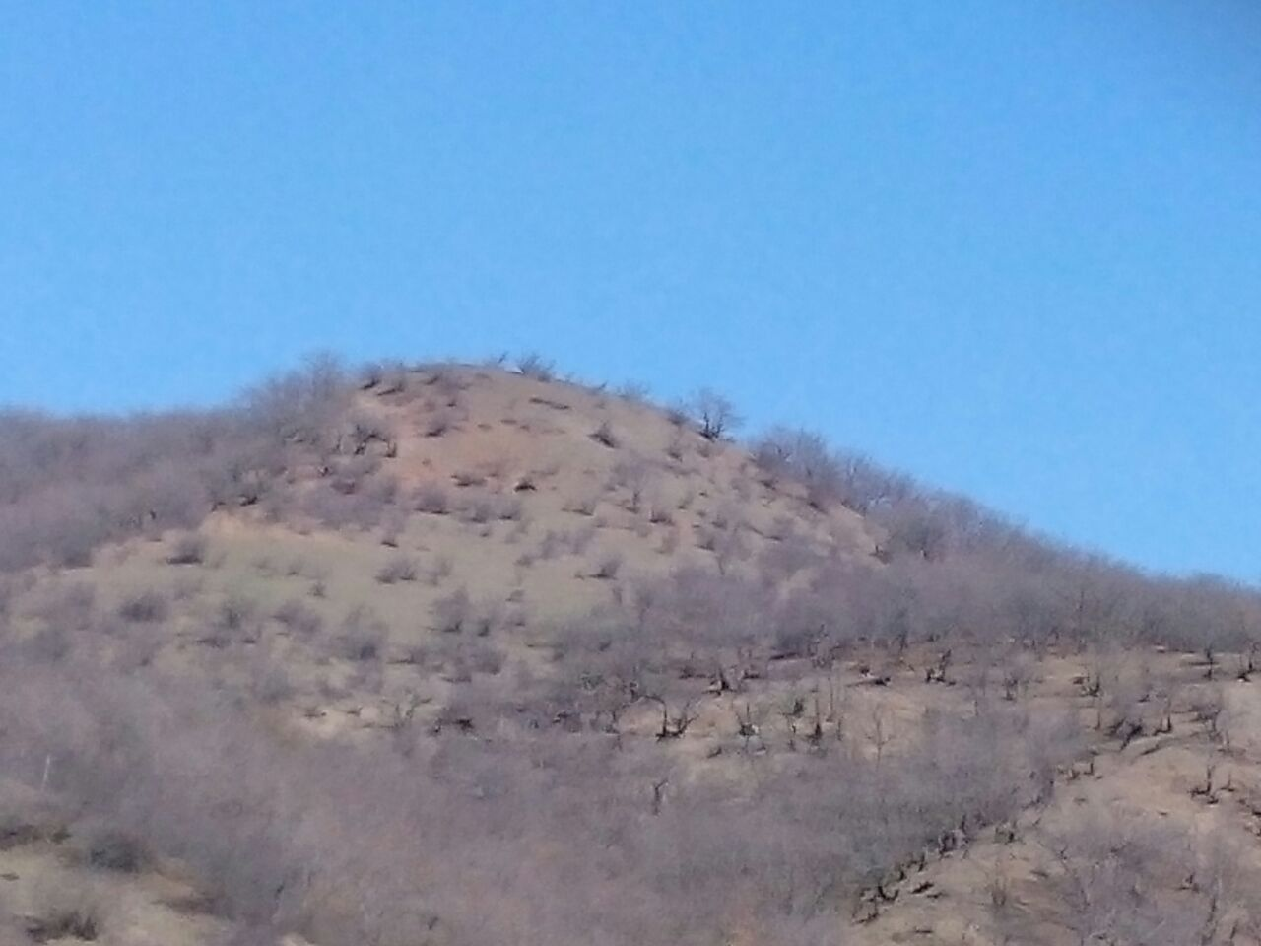

пир «Бинет бубадин» в с.Кирка
